**Push mail**

**安**

**裝**

**手**

**冊**

**一、iOS安裝步驟如下：**

**1. 於瀏覽器Safari 輸入<http://msrv1.aot.com.tw/traveler>**



**2. 輸入Web簽核帳號及密碼 (IE網頁簽核時所登入的帳密)**

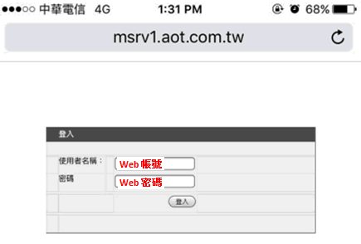

**3. 點選紅框處Generate an Apple Profile for Apple Mail, Contact, and Calendar Apps**

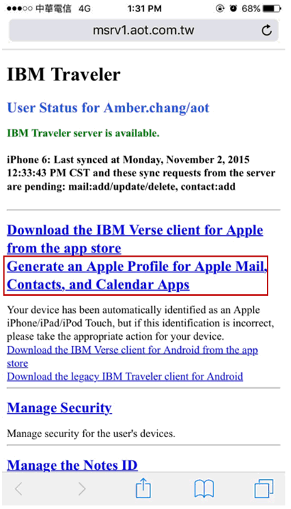

**4. 點選Generate產生Profile描述檔**

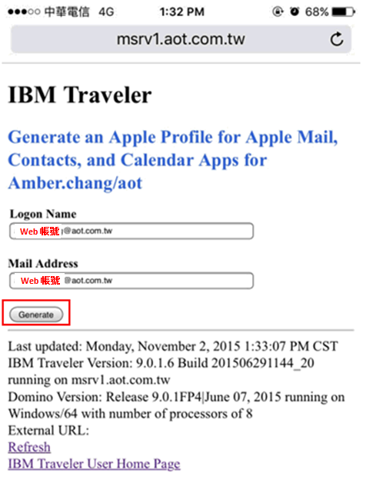

**5. 點選Install**

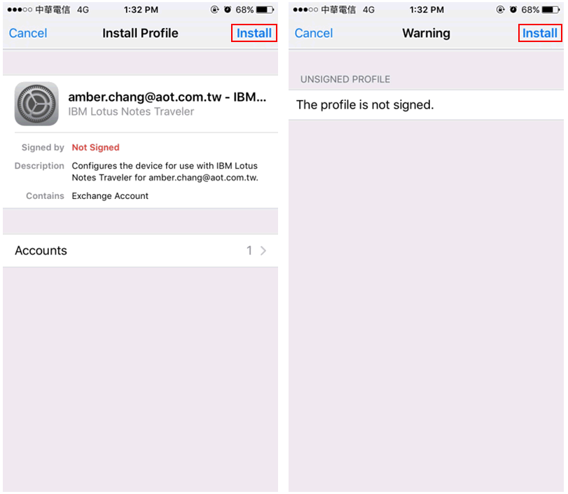

**6. 輸入Web 簽核的密碼，輸入完畢後點選Next**

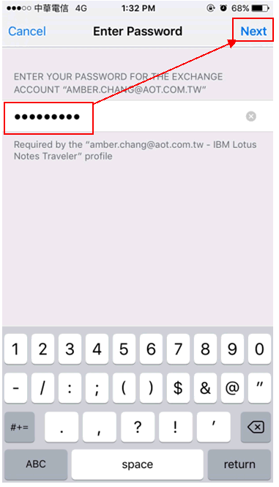

**7. 點選Done完成，即可於iOS內建的郵件App收發所安裝的信箱**

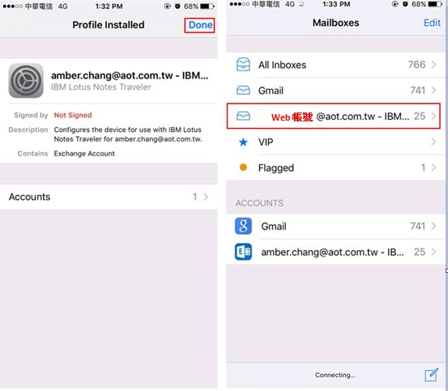

**二、Android安裝步驟如下：**

**1. 於瀏覽器輸入<http://msrv1.aot.com.tw/traveler>**



**2. 輸入Web簽核帳號及密碼**

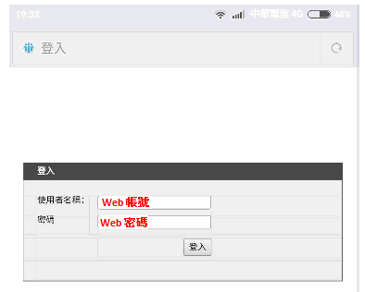

**3. 點選紅框處從App Store 下載適用於Android的IBM Verse用戶端**

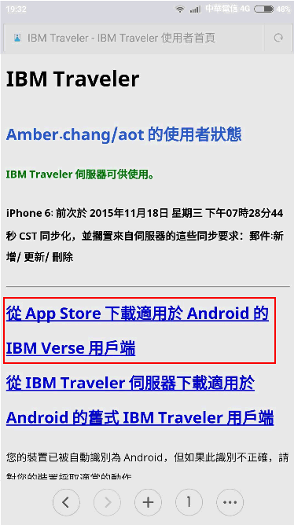

**4. 在Google Play 點選安裝 IBM Verse APP**

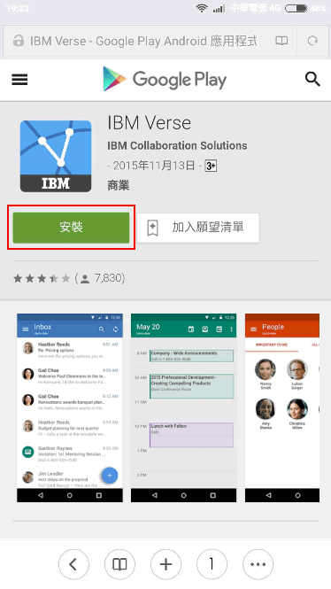

**5. 點選安裝繼續安裝APP**

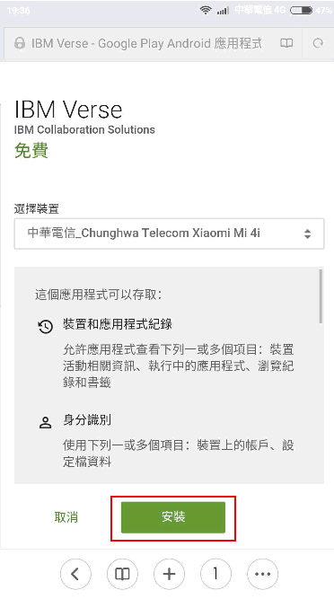

**6. 於桌面點選剛下載的應用程式 Verse，進入APP後點選接受**

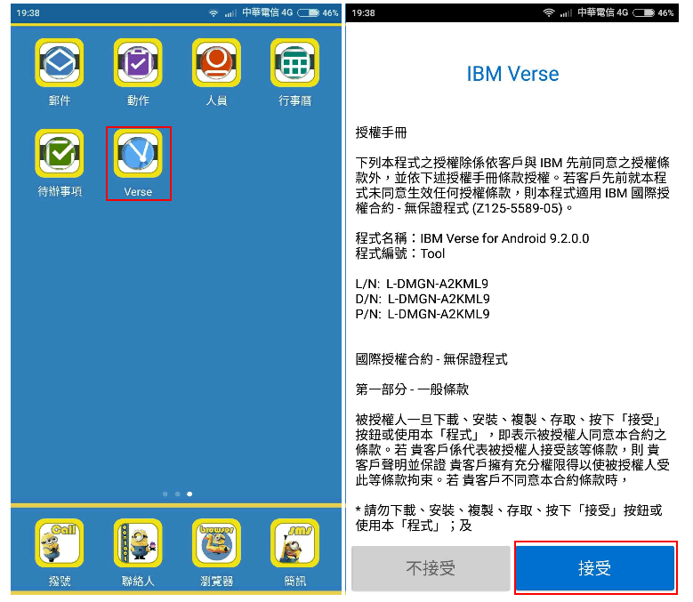

**7. 點選連接至 【我公司的伺服器】，輸入**[**http://msrv1.aot.com.tw/traveler**](http://msrv1.aot.com.tw/traveler)**，以及Web簽核的帳號密碼，輸入完畢後點選登入**

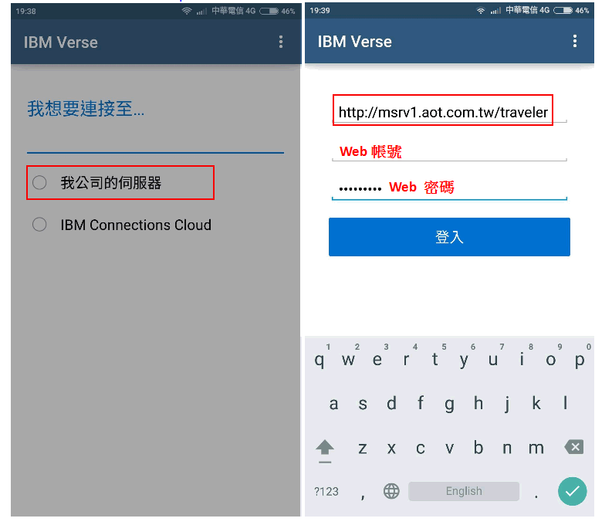

**8. 安全警示點選是，點選啟用，完成之後，以後就可於點選VERSE郵件收取公司信件**

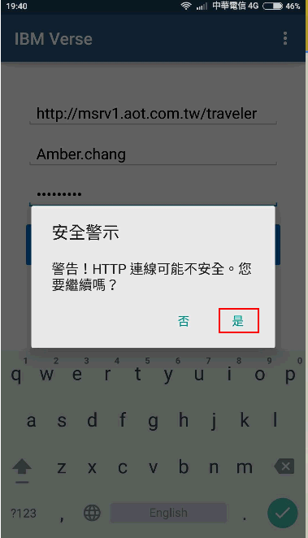

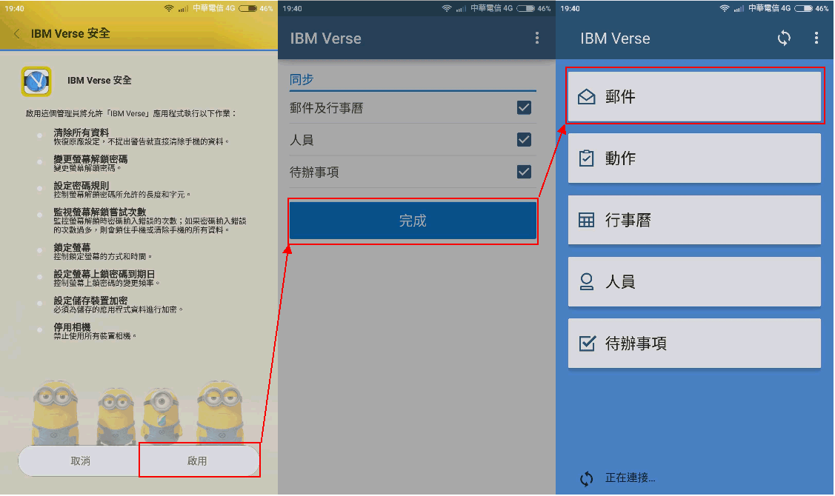

ＩＳＡＩ

**行**

**動**

**裝**

**置**

**平**

**台**

**安**

**裝**

**方**

**式**

1. **iOS安裝步驟如下：**

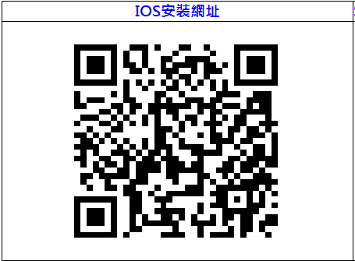

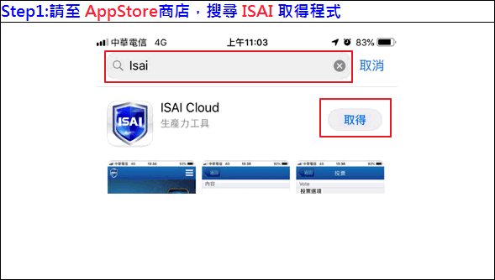

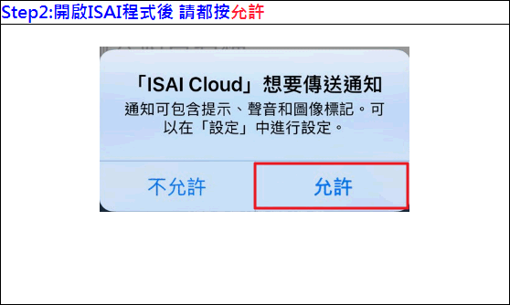

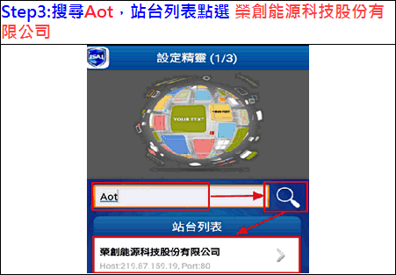

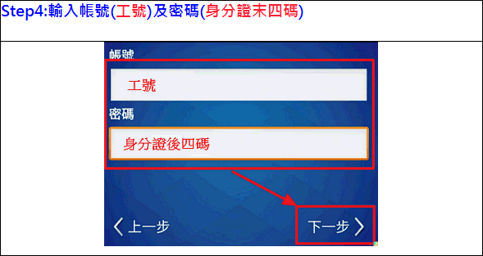

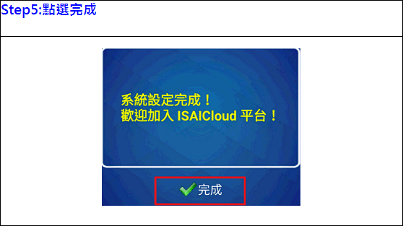

1. **Android安裝步驟如下：**





